Лабораторная работа № 13

**Цветовые модели HSB, HSV, HSI, HSL**

*Продолжительность работы 2 ч*

**Цель работы:** ознакомиться с основными единицами цветовой системы CIE HSB, научиться задавать цвета в соответствии с систематикой цифровых компьютерных цветов, выделять заданные цвета.

**Теоретические сведения**

Цветовая модель CIE HSB была создана с учетом особенностей человеческого зрения. При работе в графических программах с помощью этой модели очень удобно подбирать цвет, так как представление в ней цвета согласуется с его восприятием человеком.

Цветовая модель CIE HSB аналогична цветовой модели HSV (рисунок 13.1), которая была разработана для художников для упрощения визуализации цветов в интуитивно понятном виде. Модели HSI, HSL являются аналогами цветовых палитр и существуют для ручной настройки цветов. HSI (hue – цветовой тон, saturation – насыщенность, intensity – интенсивность) HSL (hue – цветовой тон, saturation – насыщенность, lightness – светлота) HSV (hue – цветовой тон, saturation – насыщенность, value – количество единиц яркости), HSВ (bightness – яркость). Причем для характеристики цветового тона используется цвета основных красок и соответствуют углу от 0 до 360°, насыщенности – количество белой краски (изменяется от 0 до 100%), яркости – количество черной краски (0–100%). Основным отличием системы HSV от HSB является значение уровня яркости. В модели HSV она выражается в долях, а в модели HSB – в процентах.

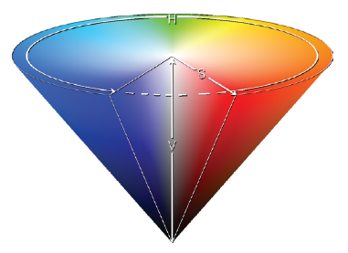

Рисунок 13.1 – Представление цветов в системе CIE HSV (HSB)

Для перевода из цветовой модели RGB в HSB необходимо значения *R*, *G*, *B* разделить на 255, чтобы изменить диапазон от 0..255 до 0..1:

*R* '= *R* / 255;

*G* '= *G* / 255; (13.1)

*B* '= *B* / 255.

Далее в полученных значениях координат определить наибольшую и наименьшую координату и найти их разность:

*C*max = max { *R* ', *G* ', *B* '};

*C*min = min { *R* ', *G* ', *B* '}; (13.2)

Δ = *C*max – *C*min.

Расчет значения *Н*:

. (13.3)

Расчет значения *S*:

. (13.4)

Расчет значения *В*:

*В* = *C*max ⋅ 100%. (13.5)

*V* = *C*max. (13.6)

Модель HSL предложена Освальдом для сохранения симметричности представления цветов. Модель HSI была создана Элви Реем Смитом, одним из основателей Pixar, в 1978 году. Отличительной особенностью HSL-модели является то, что максимальная насыщенность цветов достигается при L = 0,5. Это было связано с тем, что количество цветов, воспринимаемых при максимальных и минимальных яростях, снижается и нельзя однозначно утверждать, что при максимальной яркости цветность распознается максимально. Поэтому было условно взято некоторое среднее значение, относительно которого модель представили в виде сдвоенного конуса (рисунок 13.2).

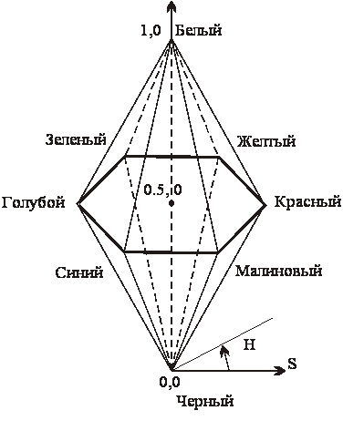

Рисунок 13.2 – Визуальное представление о цветах в моделях HSI и HSL

Для задания цвета в модели HSI важны значения цветового тона, так как от них зависят вычисляемые значения яркости.

, (13.7)

где  ;

; (13.8)

. (13.9)

*L* = ½ (*C*max + *C*min) ⋅ 100%. (13.10)

Модель HSB не является строгой математической моделью. Описание цветов в ней не соответствует цветам, воспринимаемых глазом. Дело в том, что глаз воспринимает цвета, как имеющие различную яркость. Например, спектральный зелёный имеет большую яркость, чем спектральный синий, а в HSB все цвета основного спектра (канала тона) считаются обладающими 100%-й яркостью, что не соответствует действительности.

Хотя модель декларирована как аппаратно-независимая, на самом деле в ее основе лежит RGB. Более того для ее отображения происходит конвертация в RGB для отображения на мониторе и в CMYK для печати, а любая конвертация всегда приводит к некоторым потерям.

**Практическая часть**

1. Рассчитать координаты цвета в модели HSB, HIS, HSL, HSV (по формулам выше). Цвет взять согласно номеру по журналу из таблицы 13.1. **Конвертацию показать в файле EXСEL!**

Таблица 13.1 – Значения цвета в модели RGB

| №  по журналу | RGB | №  по журналу | RGB | №  по журналу | RGB |
| --- | --- | --- | --- | --- | --- |
|  | 250 100 153 |  | 35 100 26 |  | 99 199 29 |
|  | 40 12 15 |  | 0 178 124 |  | 0 100 150 |
|  | 12 20 220 |  | 156 23 127 |  | 75 175 23 |
|  | 230 42 32 |  | 96 99 40 |  | 34 28 175 |
|  | 111 222 55 |  | 78 178 200 |  | 202 89 55 |
|  | 24 176 98 |  | 100 26 54 |  | 180 170 160 |
|  | 152 100 24 |  | 122 18 34 |  | 50 150 250 |
|  | 226 172 93 |  | 26 26 126 |  | 128 129 16 |
|  | 17 52 200 |  | 140 0 250 |  | 74 98 222 |
|  | 200 100 200 |  | 182 14 156 |  | 140 40 240 |

2. Создайте произвольный по размерам файл в цветовой модели RGB в Adobe Photoshop. Профиль выберите sRGB. Сравните цвет из таблицы 13.1, заданный в RGB со значениями HSB, определенными программно, и рассчитанными по формулам. В случае несоответствия покажите разницу в тонах.

Создайте файл с этим же цветом в цветовой модели CMYK. Как изменятся значения координат HSB? Результаты отразите в отчете.

3. Покажите, как изменяется цвет, при изменении его яркости, насыщенности. Для этого задайте цвета аналогично заданным в п. 3 практической части лабораторной работы № 12. Последовательно переключайтесь на S и В в диалоговом окне настройки цвета (покажите скриншоты). Разделите рабочую область файла на три части и покажите: 1) исходный цвет; 2) цвета с увеличенной и сниженной насыщенностью (или средней для максимально насыщенных / ненасыщенных цветов); 3) цвет с увеличенной и сниженной яркостью. Сделайте вывод как смещается визуальное восприятие цветового тона. Сравните с цветами из лабораторной работы № 12.

4. Создайте дополнительный цвет образцу из таблицы 13.1. Для этого добавьте (или отнимите в зависимости от значения) H 180 градусов. Полученный цвет покажите на скриншоте в сравнении с исходным. Подберите значения яркости и насыщенности дополнительного цвета так, чтобы они с исходным визуально казались равнояркостными и равнонасыщенными. Покажите разницу в координатах и сделайте скриншоты.

5. Используя цветовой круг модели HSB подберите цветовую схему, которая выражала бы следующие чувства: 1) радость; 2) грусть; 3) нежность. Покажите на цветовом круге использованные цвета. Сформируйте абстрактное изображение из них. Для формирования абстрактного изображения можно использовать референсы, но заливать своими цветами. Полный плагиат не допустим!!!

6. Осуществите перевод изображения, созданного в п. 5 задания, в различные цветовые модели. Укажите оптимальный профиль изображения.

**Контрольные вопросы**

1. Что собой представляет система CIE HSB? HSI? HSL? HSV? Расшифруйте аббревиатуру. В чем между ними разница?
2. Что собой представляет система спецификации Освальда?

3. Как задаются цвета в системе CIE HSB? Какие значения принимают?

4. Цвет определен в системе CIE HSB как 30; 0; 0. Что это за цвет? Как он изменится если изменить значения на 30; 100; 100? 60; 100; 100? 330; 50; 50?

5. Как задать зеленый насыщенный темный в CIE HSB? HSI? HSL? HSV? черный? белый? насыщенный желтый? ненасыщенный красный? и т. п.

6. В чем основные недостатки цветовой модели CIE HSB?